Egen fördjupning på valfritt tema.

- Din uppgift är att ställa samman ett häfte i ex. word /Indesign med egna fotografier utifrån ett valfritt tema. Det kan vara tema kärlek, sorg, vår, etc. Behandla gärna några av bilderna i Photoshop (ex. arbeta med ljuset, svartvitt, svartvitt med detaljer i färg, manipulera skärpedjupet).
För varje bild ska du ange:
- Bländare
- Slutartid
- ISO
- Typ av objektiv

Du ska också:
- Skriva en kort beskrivning av bilden (ex. var du fotat, varför, vad du vill förmedla, hur du gjort).
- Ange om du behandlat bilderna i Photoshop och hur du behandlat dem.
- Namnge dina bilder
Här har du möjlighet att visa att du behärskar de delar vi arbetat med så som kort-och lång slutartid, kort och långt skärpedjup, panorering, färg-och form . Tänk också på ljuset samt på kompositionen.
Häftet ska innehålla 20-30 bilder. Fota många bilder och välj bara ut dina allra bästa bilder. Ge ditt arbete ett namn.
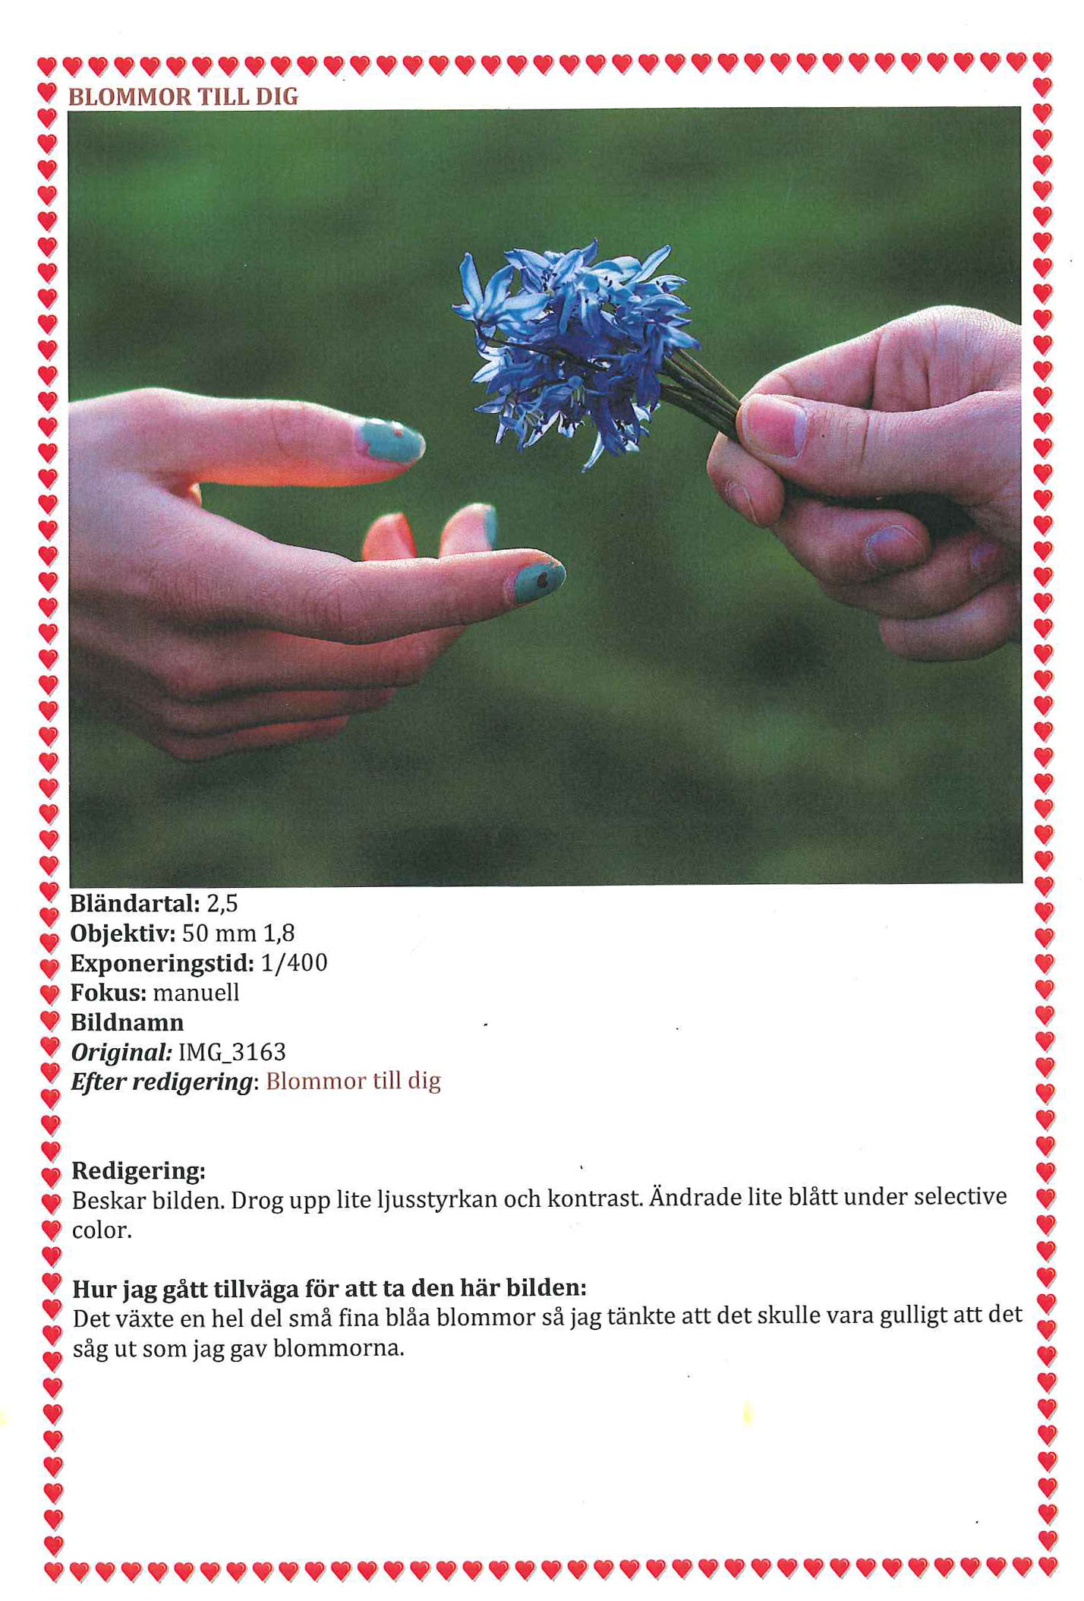
- Skriv en kort sammanfattning om varför du valde ditt tema och hur du gått tillväga för att hitta bra motiv.
Exempel:

